Введение

Данное учебное пособие предназначено для студентов ИТ специальностей, в первую очередь специальности 09.02.01 Компьютерные системы и комплексы. Также оно может представлять интерес для любых других категория читателей интересующихся ремонтом и обслуживанием вычислительной техники.

Пособие написано максимально простым языком, тем не менее для успешного освоения материала читатель должен знать как работают компоненты вычислительной системы, основные принципы работы операционных систем и компьютерных сетей. В частности для студентов специальности 09.02.01 желательно на хорошем уровне освоить компетенции в рамках МДК.02.01. Микропроцессорные системы, МДК.02.02. Установка и конфигурирование периферийного оборудования, ОП.07. Операционные системы и среды, МДК.04.02. Компьютерные и телекоммуникационные сети. Отсутствие таких знаний не делает освоение курса невозможным. Но читателю придется самостоятельно зучать некоторые аспекты.

Цель данного пособия помочь читателю освоить методики проведения контроля, диагностики и восстановления работоспособности компьютерных систем и комплексов их обслуживания и наладки.

Читатель имеющий некоторый опыт выполнения такой работы в домашних условиях может быть несколько обескуражен наличием в пособии «ненужной» информации касающейся стандартов работы служб технического обслуживания, оформления документации и т. п.

Хочется заметить, что эти знания необходимы при профессиональном подходе к техническому обслуживанию. «Сфера услуг широка и неисчерпаема» и профессионал должен уметь работать не только с своим домашним компьютером и на разовых заказах но и в условиях обслуживания большого парка систем в крупных организациях. В этом случае без навыков оформления документации и планирования работы не обойтись

**1. Основные понятия и определения технического обслуживания СВТ**

**1.1. Зачем нужны стандарты?**

Грамотная организация технического обслуживания невозможна без знания соответствующих стандартов нормативов и регламентов.

В сущности, стандарт – это согласованный метод выполнения чего-либо. Это может быть производство изделия, управление процессом, предоставление услуги или поставка материалов.

Смысл стандарта заключается в обеспечении надежной основы для выработки общих ожиданий в отношении того или иного продукта или услуги. Они представляют собой концентрированную мудрость людей, обладающих экспертными знаниями в своих областях.

Стандарты бывают специфическими, относящимися к определенному виду продуктов или услуг, или общими.

У человека, начинающего работу в ИТ сфере и не имеющего специального образования могут возникнуть сомнения в необходимости знания государственных, и отраслевых стандартов, нормативов и регламентов.

Но нужно понимать, что работа в соответствии с этими требованиями:

**Значительно снижает количество ошибок и брака.** Это происходит потому, что стандарты, правила и регламенты написаны экспертами с большим практическим опытом. Которые, на основании этого опыта и знаний сформулировали наиболее безопасные и оптимальные пути выполнения работ.

*Например, пользователи подключающие самостоятельно компьютеры не заботятся о организации заземления, что часто приводит к повреждению цепей питания и устройств в целом. В то же время все производители электронного оборудования рекомендуют заземлять их устройства*

**Упрощает взаимодействие между исполнителями**, так как они общаются при помощи единого "языка" терминов. Кроме того, если работа выполнена в соответствии с нормативами и регламентами и в соответствии с стандартами - коллегам намного проще использовать и обслуживать результаты.

*В ИТ кругах часто используется сленг для описания той или иной ситуации. Проблема в том, что многие "словечки" понятные в вашем кругу общения могут быть непонятны остальным. Особенно если это иностранцы. Например требуют перевода слова "гнусмас" (Samsung), Камень (CPU) и т.д. Не нужно так делать! В то же время, используя описанные в стандартах термины вы с большей вероятностью будете поняты в профессиональном обществе.*

*Примером того, как выполнение работ по нормативам упрощает дальнейшую эксплуатацию может служить процедура прокладки UTP кабеля. Вы можете не обращать внимание на рекомендованные распиновки (pinout) проводов в разъемах 8p8c. И, если вы при монтаже будете соблюдать придуманную вами расниловку - возможно сеть будет работать! Правда если вы не знаете по каким принципам меняются местами пары проводников разъемах на конца кабеля - работа сети станет случаем большого везения.*

*Но, допустим вам повезло. А через полгода вам или вашему коллеге пришлось заменять один из коннекторов - по какой схеме его подключать? А работа по стандарту означает использование всем известных схем.*

Помогает при составлении различной документации и планировании работ. Во-первых, появляется возможность ссылаться на стандарты, нормы и регламенты для обоснования своей позиции и выводов. Во-вторых часто такие документы юридически значимы и требуют использования официальным терминов и формулировок.

*Например если вычислительная система. за которую вы отвечаете вышла из строя. Вам, возможно, придется объяснять причины произошедшего. В этом случае полезно сослаться на то, что вы выполняли все рекомендованные регламентами обслуживания действия. Вы же их выполняли, верно? Кроме того, при списании этой системы придется использовать такие термины как "неработоспособное состояние", "Предельное состояние" и т.д.*

**1.2. Какие стандарты нужно знать?**

Основные понятия, определения и требования к выполнению различных работ в России определяются Государственными стандартами (ГОСТ) и различными нормативами, такими как Санитарные нормы и правила (СанПиН).

Кроме того в ИТ-сфере, используются международные стандарты выпущенные не государственными органами, а производителями, ассоциациями, некоммерческими организациями и т.д. Например разработка спецификаций USB производится в рамках международной некоммерческой организации **USB Implementers Forum (USB-IF)**; многие стандарты по радиоэлектронике, электротехнике и аппаратному обеспечению вычислительных систем и сетей разработаны **Институтом инженеров электротехники и электроники — IEEE (англ. Institute of Electrical and Electronics Engineers)**; стандарты работы API интерфейсов Windows по понятным причинам разрабатывает **Microsoft**; и, конечно большое количество стандартов в различных областях человеческой деятельности выпущено **Международной организацией по стандартизации (International Organization for Standardization, ISO)[1]**.

**1.3. ГОСТ 18322-2016 Система технического обслуживания и ремонта техники. Термины и определения**

С 2016 года вступил в действие ГОСТ 18322-2016. Он сменил ГОСТ 18322-78. Это стандарт принят в Армении, Беларуси, Казахстане, Киргизии, России, Таджикистане.

Как видно из названия, в нем описаны основные термины и определения, которые используются при техническом обслуживании и ремонте техники. независимо от вида этой техники. Это может показаться странным, так как компьютер, трактор и аэрограф сильно отличаются друг от друга. Но как вы увидите далее, в описании терминов использованы максимально общие формулировки.

В ГОСТ 18322-2016 определены следующие понятия:

техническое обслуживание; ТО (maintenance)**:** Комплекс технологических операций и организационных действий **по поддержанию работоспособности или исправности объекта** при использовании по назначению, ожидании, хранении и транспортировании.

ремонт (repair): Комплекс технологических операций и организационных действий **по восстановлению работоспособности, исправности и ресурса объекта и/или его составных частей**. Согласно ГОСТ ремонт включает операции локализации, диагностирования, устранения неисправности и контроль функционирования.

Таким образом есть большая разница между ТО и ремонтом. ТО описывает способы продления срока службы объектов а ремонт - способы восстановления работоспособности. Это противоречит привычной традиции, когда между этими понятиями ставят знак равенства, на с это так.

*На практике ремонт скорее входит в техническое обслуживание как важная часть комплексов и мер.*

Техническое обслуживание - это основная часть нашей работы. Но если нужно обслуживать более-менее большое количество систем на постоянной основе не обойтись без организации службы технического обслуживание и планирования ее работы. В ГОСТ дается такое определение:

система технического обслуживания и ремонта (maintenance and repair system): Совокупность взаимосвязанных средств, документации технического обслуживания и ремонта и исполнителей, необходимых для поддержания и восстановления (качества либо эксплуатационных характеристик) объектов, входящих в эту систему.

Мы видим, что в определении к собственно ТО добавляется документация, сотрудники и т.д. То есть работа в такой системе отличается от работы по одиночным вызовам в стиле "волка ноги кормят" большей упорядоченностью и документированием.

При разработке такой системы желательно сначала сформулировать концепцию и в дальнейшем опираться на нее.

концепция технического обслуживания и ремонта (maintenance and repair concept): Основополагающие принципы по организации и проведению технического обслуживания и ремонта.

В этих определениях часто встречается слово "объект". Что в этом случае понимается под таким объектом? ГОСТ дает следующий ответ на это вопрос.

объект технического обслуживания (ремонта) [maintenance (repair) item]: Любой объект или его составная часть, подлежащие техническому обслуживанию (ремонту).

обслуживаемый объект (maintainable item): Объект, для которого техническое обслуживание предусмотрено документацией.

необслуживаемый объект (non-maintainable item): Объект, для которого техническое обслуживание не предусмотрено документацией.

ремонтопригодный объект (repairable item): Объект, ремонт которого возможен и предусмотрен документацией.

неремонтопригодный объект (non-repairable item): Объект, ремонт которого не предусмотрен документацией или невозможен.

*Замечу, что эти определения являются хорошим примером практической пользы стандартов. Определение необслуживаемого объекта дает нам официальное основание для отказа от обслуживания оборудования в спецификации и инструкциях которого не указана возможность ТО. Также если ремонт оборудование не предусмотрен производителем - это серьезный повод списать его без ремонта.*

Перечисленные понятия являются основополагающими. Другие понятия, которые относятся к работе системы ТО вычислительной техники мы обсудим по мере их возникновения.

1.4. ГОСТ 27.002-2015 Надежность в технике (ССНТ). Термины и определения

Данный ГОСТ был введен в марте 2017 года и принят теми же государствами что и ГОСТ 18322-2016. Этот ГОСТ интересует нас в первую очередь потомку, что обеспечение надежности - одна из наших основных задач.

надежность (ependability): Свойство объекта сохранять во времени способность выполнять требуемые функции в заданных режимах и условиях применения, технического обслуживания, хранения и транспортирования.

безотказность (reliability): Свойство объекта непрерывно сохранять способность выполнять требуемые функции в течение некоторого времени или наработки в заданных режимах и условиях применения

ремонтопригодность (maintainability): Свойство объекта, заключающееся в его приспособленности к поддержанию и восстановлению состояния, в котором объект способен выполнять требуемые функции, путем технического обслуживания и ремонта

восстанавливаемость (recoverability): Свойство объекта, заключающееся в его способности восстанавливаться после отказа без ремонта.

В примечании к этому определению говорится, что не важно , нужны ли для восстановления внешние воздействия или нет. То есть восстанавливается объект сам или его нужно ремонтировать - неважно.

долговечность (durability): Свойство объекта, заключающееся в его способности выполнять требуемые функции в заданных режимах и условиях использования, технического обслуживания и ремонта до достижения предельного состояния

сохраняемость (storability): Свойство объекта сохранять способность к выполнению требуемых функций после хранения и (или) транспортирования при заданных сроках и условиях хранения и (или) транспортирования

готовность (availability): Свойство объекта, заключающееся в его способности находиться в состоянии, в котором он может выполнять требуемые функции в заданных режимах и условиях применения, технического обслуживания и ремонта в предположении, что все необходимые внешние ресурсы обеспечены

1.5. Состояния объектов

В ГОСТ 18322-2016 даны определения состояний объектов. Эти знание и правильное применения этих терминов нужно, например при написании претензий к производителю/сервисному центру и списании оборудования.

исправное состояние (исправность, perfect (flawless) state): Состояние объекта, в котором он соответствует всем требованиям, установленным в документации на него. Иначе говоря значения всех параметров объекта соответствуют всем требованиям документации на этот объект.

*Например. если в спецификации на корпус компьютера указано наличие заглушек слотов 5,25'', а у конкретного корпуса они отсутствуют его уже можно считать неисправным! В то же время если в документации не указано наличие кнопки включения - корпус с отсутствующей кнопкой будет считаться исправным!*

**Поэтому к составлению и чтению документации нужно подходить очень ответственно.**

*Из приведенных примеров видно, что объект может быть формально неисправным и при этом выполнять требуемые функции.*

неисправное состояние (неисправность, imperfect state (flaw)): Состояние объекта, в котором он не соответствует хотя бы одному из требований, установленных в документации на него.

Несоответствие хотя бы одному из предъявляемых требований может быть определено как состояние, в котором значение хотя бы одного параметра объекта не соответствуют требованиям документации на этот объект.

Пример такой ситуации был выше.

работоспособное состояние (up state): Состояние объекта, в котором он способен выполнять требуемые функции.

Работоспособное состояние может быть определено, например, как состояние объекта, в котором значения всех параметров, характеризующих способность выполнять заданные функции, соответствует требованиям, установленным в документации на этот объект

Отсутствие необходимых внешних ресурсов может препятствовать работе объекта, но это не влияет на его пребывание в работоспособном состоянии.

*К примеру. Можно полностью вынуть все компоненты компьютера и разложить их на столе - если их правильно соединить. система будет работать, а значит будет в работоспособном состоянии.*

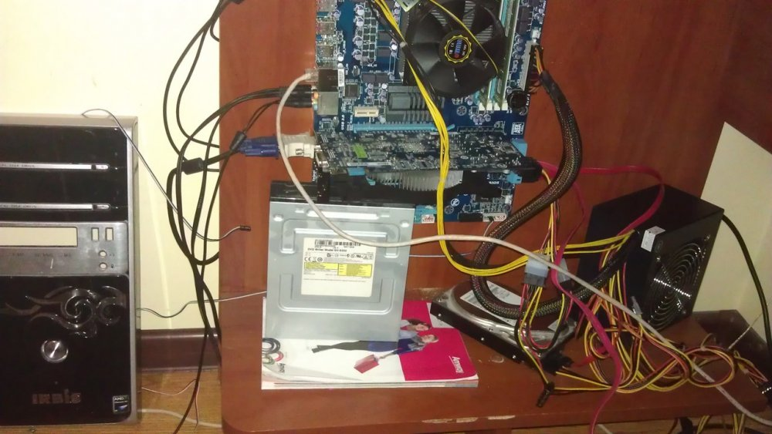

Рисунок Может ли эта система быть работоспособной? Исправной?[2]

*Интересный вопрос - будет ли компьютер с неисправными USB портами считаться работоспособным? Все зависит от того, для выполнения каких функций он предназначен. Если для них не нужны порты USB - то система в работоспособном состоянии. Но абсолютно точно, она неисправна!*

*Замечание насчет внешних ресурсов относится например к ситуации, когда отключена подача электропитания. В этом случае система не может выполнять свои функции но может считаться работоспособной.*

неработоспособное состояние (down state): Состояние объекта, в котором он не способен выполнять хотя бы одну требуемую функцию по причинам, зависящим от него или из-за профилактического технического обслуживания

Еще раз - если хотя бы под одному параметру касающемуся выполнения требуемых функций есть несоответствие - объект неработоспособен.

*Можно ли считать компьютер с отсутствующей боковой крышкой неработоспособным? Нет! Ее наличие не влияет на выполнение требуемых задач.*

*А компьютер, в котором из-за отсутствия flash плеера не отображаются сайты? Да, если работа с эти сайтами нужна для выполнения задач. И Нет, если эти сайты оператору в профессиональном плане не нужны.*

Объект может быть способен выполнять одни функции и одновременно не способен выполнять другие - в этом случае он находится в **частично работоспособном состоянии** - это примечание относится также и к термину "работоспособное состояние"

Исправный объект всегда работоспособен, неисправный объект может быть и работоспособным, и неработоспособным. Работоспособный объект может быть исправен и неисправен, неработоспособный объект всегда неисправен.

рабочее состояние (operating state): Состояние объекта, в котором он выполняет какую-либо требуемую функцию

Рабочее состояние отличается от работоспособного отсутствием упоминания о способности (возможности) выполнить функцию.

В рабочем состоянии объект уже выполняет какую-либо требуемую функцию, а в работоспособном состоянии объект потенциально способен ее выполнить, но не обязательно выполняет в данный момент.

нерабочее состояние (non-operating state): Состояние объекта, в котором он не выполняет ни одной из требуемых функций

Отличие нерабочего состояния от неработоспособного такое же, как и отличие рабочего состояния от работоспособного.

предельное состояние (limiting state): Состояние объекта, в котором его дальнейшая эксплуатация недопустима или нецелесообразна, либо восстановление его работоспособного состояния невозможно или нецелесообразно

Недопустимость дальнейшей эксплуатации устанавливается на основе оценки рисков, тогда как нецелесообразность или невозможность восстановления может устанавливаться различными способами.

*Данное состояние в народе принято описывать словами "выкрасить и выбросить". О таком состоянии объекта можно говорить если он поврежден или изношен настолько, что использовать или чинить его будет дороже чем списать и купить новый.*

*Такие ситуации, например, часто возникают при ремонте ноутбуков или смартфонов. Если единственный способ ремонта - замена системной платы, то стоимость такого ремонта может оказаться более половины стоимости устройства. Если оно, к тому же не новое - ремонт не рентабелен.*

*Та же ситуация при повреждении матрицы LCD монитора. Ее стоимость - это 80% и более от цены монитора.*

*С ноутбуками часто происходит переход в предельное состояние по устареванию. Модернизировать их сложно и дорого, остается одно - сделать заключение о предельном состоянии.*

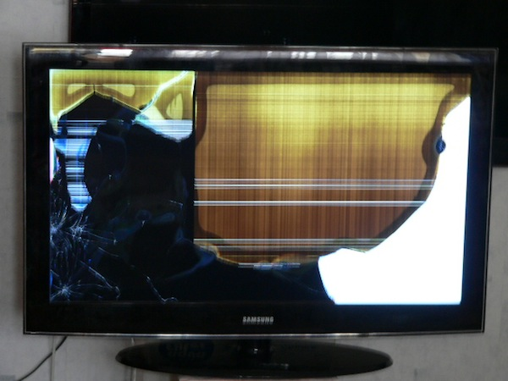

Рисунок LCD монитор на 100% в предельном состоянии

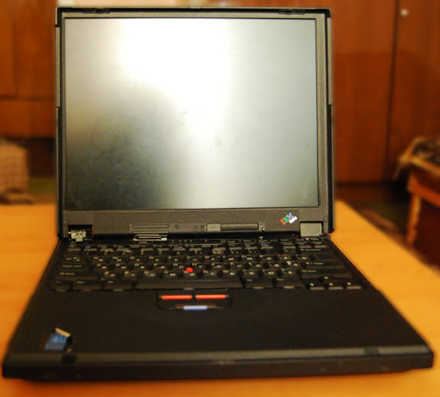

Рисунок IBM ThinkPad 390E Предельное состояние по устареванию

*На рисунке выше изображен IBM ThinkPad 390 Eго характеристики[3]*

*Процессор: Intel Mobile Pentium II 300 MHz, 2x 16KB L1-Cache, 512KB L2-Cache;*

*Видеокарта: Neomagic MagicMedia256AV 2.5MB. 1024x768*

*ОЗУ: 64MB PC-66 SDRAM*

*Винчестер: 3.2 GB*

*Звук: ES1946 Audio controller*

*Дополнительно: CD-ROM Speed 24 X / Floppy Drive / Modem 56 Kbps / IrDA 1.1 / USB 1.0*

*Понятно, что он окончательно устарел даже для офисных задач и модернизации не подлежит*

критерий предельного состояния (limiting state criterion): Признак или совокупность признаков предельного состояния объекта, установленные в документации на него

опасное состояние (hazardous state): Состояние объекта, в котором возникает недопустимый риск причинения вреда людям, или окружающей среде, или существенных материальных потерь, или других неприемлемых последствий

Опасное состояние может возникнуть как в результате отказа, так и в процессе работы объекта.

В процессе эксплуатации объект последовательно меняет свое состояние. От исправного к работоспособному, затем переходит в рабочее состояние. В процессе дальнейшей эксплуатации он достигает предельного состояния.

За свой жизненный цикл объект может несколько раз находится в нерабочем состоянии. Вернется ли он в рабочее или работоспособное состояние зависит от проводимого ремонта и природы неисправности. Собственно основная цель технического обслуживания - обеспечение работоспособного состояния как можно дольше.

Переход между состояниями происходит в результате возникновения отказов, дефектов, повреждений. Эти термины так же описаны в ГОСТ 27.002-2015.

Отказ (**failure**). Событие, заключающееся в нарушении работоспособного состояния объекта. Сам по себе отказ не обязательно означает неустранимое повреждение объекта. Его возникновение означает только то , что в данный момент времени объект не может выполнять свои функции.

*Например проседание электропитания может вызвать отказ оперативной памяти выражающийся в ошибке чтения данных и, как следствие ошибку ядра ОС (BSOD/Kernel Panic). Но после перезапуска системы работоспособность восстановится.*

*В другом случае периодические скачки входного напряжения могут привести к выходу из строя блока питания. Что потребует ремонта или вывода из эксплуатации.*

**При анализе отказа важно определить**

по какой причине мы решили что имеет место отказ, то есть

**Критерий отказа (failure criterion)**- признак или совокупность признаков нарушения работоспособного состояния объекта, установленные в документации.

Некоторые отказы могут происходить не сами по себе а из-за отказов других систем. В этом случае важно определить корень проблемы. А значит важно понять

**Зависимый отказ или независимый (secondary failure или primary failure)** - то есть обусловлен отказ другими отказами или нет. *Например отказ видеокарты может быть обусловлен отказом блока питания.В этом случае важно устранить проблемы с БП перед тем как заменять видеокарту.*

Ну и конечно важно определить причину отказа, чтобы не допустить отказ в будущем.

**Причина отказа (failure cause)** - явления, процессы, события и состояния, вызвавшие возникновение отказа объекта.

При устранении последствий отказа важно их оценить . То есть определить

**Последствия отказа (failure effect)**- явления, процессы, события и состояния, обусловленные возникновением отказа объекта

**Критичность отказа (criticality of a failure)**- Совокупность признаков, характеризующих последствия отказа

**Различают частичный или полный отказ.**

В случае частичного отказа объект переходит в частично неработоспособное состояние.

В случае полного отказа объект переходит в полностью неработоспособное состояние.

*Например, у мультимедийного компьютера отказ сетевой платы может считаться частичным отказом. Так как в этом случае хоть и потеряна возможность воспроизводить потоковое видео из Интернет но есть возможность демонстрировать материалы из локальных накопителей.*

*В то же время для Web сервера отказ сетевой платы является полным отказом.*

Из примеров видно, что **вид отказа зависит от задач выполняемых системой**.

Дефект (defect)**.** Каждое отдельное несоответствие объекта требованиям, установленным документацией.

Повреждение (degraded state). Событие, заключающееся в нарушении исправного состояния объекта при сохранении работоспособного состояния.

*Например, если сломана заглушка отсека 5,25'' то это является повреждением, так как не влияет на выполнение функций и состояние остается работоспособным.*

*С другой стороны разрыв кабеля питания делает систему неработоспособной. И, значит не является повреждением с точки зрения ГОСТ.*

**Дефект и (или) повреждение могут служить причиной возникновения частичного или полного отказа объекта.**

**Различие между исправным и неисправным состоянием заключается в наличии дефектов или повреждений.**

**Источники**

ГОСТ 18322-2016 Система технического обслуживания и ремонта техники. Термины и определения [Электронный ресурс] - Url: http://docs.cntd.ru/document/1200144954

ГОСТ 27.002-2015 Надежность в технике (ССНТ). Термины и определения [Электронный ресурс] - Url: http://docs.cntd.ru/document/1200136419

Логинов М. Д. Техническое обслуживание средств вычислительной техники : учебное пособие / М. Д. Логинов, Т. А. Логинова. — М. : БИНОМ. Лаборатория знаний, 2010. — 319 с. : ил. ISBN 978-5-9963-0085-3

Романов Валерий Павлович Техническое обслуживание средств вычислительной техники - Новокузнецк-2008

1. Ознакомиться со списком стандартов ISO можно по ссылке [Freely Available Standards](http://standards.iso.org/ittf/PubliclyAvailableStandards/index.html)
2. Изображение взято на сайте pikabu.ru у пользователя PhiberOptic
3. https://geektimes.ru/post/87514/